SAM handleiding voor het verzenden van aanlandingsgevens naar de CVO

Om een kopie van het LAN bericht naar de CVO te kunnen sturen, dient u de volgende instellingen te wijzigen in het SAM Olfish logboek programma. Let goed op welke situatie hieronder op u van toepassing is. Bel bij twijfel met Denny Tanis (SAM Electronics) tel. 0187-493826.

1) Ga naar Opties > Configuratie, en klik op Standaard Ontvangers. Neem de gegevens in de onderstaande figuur precies over, dus twee vinkjes en het email adres van de CVO invullen. Staat hier reeds een ander e-mail adres voeg onderstaand e-mail adres dan toe en scheid de twee door een komma met daar achter een spatie (bijv. logboek@cvo-visserij.nl, logboek@po.nl).

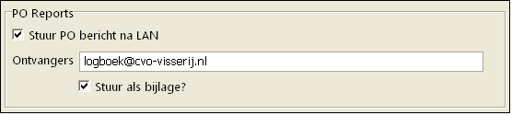

2) Klik nu op Mail Instellingen AID en kijk bij Selecteer e-mail software wat hier geselecteerd is, dit zal MAPI (of SkyFIle) zijn als u verstuurt via SkyFile of Olfish Mailer als u verstuurt via een GPRS/UMTS modem. Verander dit niet! Ga nu verder naar stap 3.

3) Klik op Mail Instellingen PO. Er zijn nu twee mogelijkheden.

a) Als er bij stap 2 MAPI stond, kiest u bij Selecteer e-mail software ook hier voor MAPI, en hoeft u verder niets meer te doen. U kunt het scherm nu sluiten dmv het kruisje.

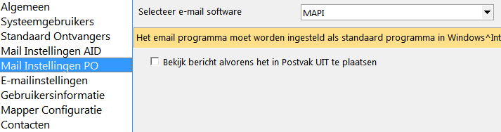

b) Stond er bij stap 2 in uw geval Olfish Mailer, dan kiest u ook hier weer voor Olfish Mailer. Daarna klikt u als eerste onderin op de knop Standaardwaarden. Er worden dan al een aantal gegevens voor u ingevuld. Voor de overige gegevens dient u contact op te nemen met Denny Tanis, via het telefoon nummer bovenaan deze handleiding.

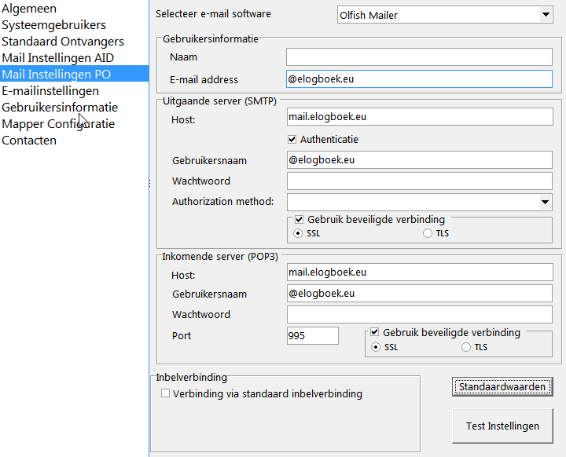
Vul hier email adres in
Vul hier wachtwoord in
Vul hier wachtwoord in
Vul hier email adres in
Vul hier email adres in
Vul hier scheepsnaam in
1.
7.
6.
5.
4.
2.
3.

1. Knop om standaardwaarden terug te zetten.
2. Vul de scheepsnaam in, dus bv. OD-50 of TH-7.
3. Vul het volledige email adres in wat u van SAM krijgt, normaal zal dit zijn: od50@elogboek.eu of th7@elogboek.eu
4. Vul weer het volledige email adres in.
5. Vul het wachtwoord in dat u van SAM krijgt.
6. Vul weer het volledige email adres in.
7. Vul weer het wachtwoord in.

Handleiding invullen visuren

Visuren zijn het aantal uren dat daadwerkelijk wordt gevist (dus de tijd van het uitzetten tot het halen van het net; excl. stoomtijd, reparatie, etc.).
Onderstaande afbeelding geeft in het rood weer waar visuren genoteerd kunnen worden in het logboek van SAM electronics (Olfish).

